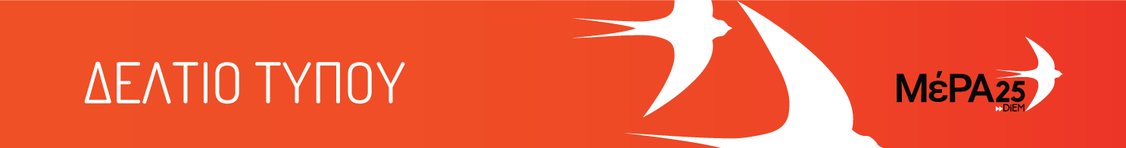
29.09.21
Συνέντευξη του Γραμματέα του ΜέΡΑ25 Γιάνη Βαρουφάκη στον real fm και στον Νίκο Χατζηνικολάου και στον Αντώνη Δελατόλα για την αμυντική συμφωνία με τη Γαλλία

Και τα καλύτερα όπλα να έχουμε αν δεν έχουμε εθνική κυριαρχία είναι δώρον άδωρον.
Να δούμε τους νέους εξοπλισμούς αλλά θα έχουμε την εθνική μας κυριαρχία για να τους χρησιμοποιήσουμε; Ο κ. Μπάιντεν έδωσε το πράσινο φως γι’ αυτή την αγορά ως «τυράκι» προς τον κ. Μακρόν. Ενισχύει την άμυνά μας ή δεν θα μας επιτραπεί να χρησιμοποιήσουμε τις φρεγάτες; Το τι θα γίνει στο Αιγαίο θα εξαρτηθεί από την Αμερική και όχι από το Παρίσι.
Θα έπρεπε να ενισχυθεί το αξιόμαχο των ενόπλων δυνάμεων.
Δεν θα είχαμε πρόβλημα αν υπήρχε ένα πρόγραμμα αντικατάστασης.
Η Γαλλία είναι μία δεύτερης και τρίτης κατηγορίας δύναμη μέσα στο ΝΑΤΟ.
Η πρόταση του ΜέΡΑ25 θα ήταν να γίνει μία συζήτηση σε επίπεδο πολιτικών κομμάτων. Να γίνει μία συζήτηση για τα εθνικά θέματα για να θέσω ένα ερώτημα: Πριν δώσουμε τα δισεκατομμύρια που δεν έχουμε θα ήθελα να απαντηθεί το εξής ερώτημα και να υπάρχει μία κοινή δέσμευση: Σε θερμό επεισόδιο τύπου Ιμίων οι Γάλλοι θα παρέμβουν; Θα παρέμβουν και κόντρα στη θέση των Αμερικανών; Είναι δεδομένο ότι θα μας συνδράμουν; Προσωπική μου εκτίμηση είναι ότι αν η Ουάσιγκτον δεν το θέλει οι Γάλλοι «θα ποιήσουν την νήσσαν». Αλλά να μου το πει ο κ. Πρωθυπουργός Εμείς τι θα κάνουμε σε ένα τέτοιο επεισόδιο; Θα χτυπήσουμε, θα βομβαρδίσουμε; Οι Τούρκοι έχουν την πολιτική τους, ξέρουμε ποιο είναι το casus belli. Για εμάς ποια είναι η στρατηγική μας και η τακτική μας;
Η Τρόικα για τα δις αυτά θα ζητήσει ισοδύναμα από την Υγεία; Το πικρό μάθημα του ’74, των Ιμίων το μάθαμε; Της χρεοκοπίας το μάθαμε;
Ή λεφτά πάλι υπάρχουν και βουλιάζουμε ακόμα πιο πολύ αυτό τον λαό σε μια χρεοκοπία από τη μία και σε ένα φαύλο κύκλο εξοπλισμών από την άλλη που θα καταλήξει να μην έχουμε καλύτερες αμυντικές δυνατότητες.

